**Занятие в дополнительном образовании детей**

**ТЕМА: «ЧИСТЫЙ МИР В ТВОИХ ЛАДОНЯХ»**

**ЦЕЛЬ:** формирование сознания социально и экологически ответственного гражданина,

культуры экологически целесообразного, здорового образа жизни в гармонии с окружающей средой.

**ЗАДАЧИ:**

*образовательная*: познакомить учащихся с экологическими проблемами, связанными с загрязнением планеты, способами переработки мусора;

*воспитательные:* воспитывать любовь к природе, Родине, гуманное отношение к окружающему миру;

*развивающие*: развивать экологическое мышление, чувство ответственности, коллективиз-ма, целеустремленность.

**МАТЕРИАЛЫ И ОБОРУДОВАНИЕ**

Технические (для педагога): ПК, интерактивная доска, видеозаписи презентаций и мультипликационных фильмов.

Для практикума (для учащихся): ватман, чистый мусор (пластиковые бутылки, упаковочные коробки, диски, полиэтиленовые пакеты, бумага, клей, маркеры, ножницы, перчатки, мусорные пакеты.

**ФОРМА**

Формы организации занятия: индивидуальная, групповая, практикум.

**ПРИЁМЫ И МЕТОДЫ ОБУЧЕНИЯ**

По источнику передачи и восприятия учебного материала: наглядный, словесный, практический;

по особенностям поисковой деятельности обучающихся: объяснительно -иллюстративный, эвристический.

**ПРЕДВАРИТЕЛЬНАЯ РАБОТА**

Посещение Экопарка «Перекресток миров», ознакомление, со стендовой презентацией о сроках разложения бытовых отходов.

**КОНТРОЛЬ:**

Устный, анализ работы учащихся, самооценка.

**ХОД ЗАНЯТИЯ**

1. Приветствие.
2. Знакомство с темой занятия.
3. Посещение Экопарка «Перекресток миров».
4. Дискуссия.
5. Практическая (творческая) работа.
6. Анализ работ обучающихся педагогом, самоанализ.
7. Проведение акции «Пусть мой поселок будет чистым» (по уборке территории поселка).
8. Итог занятия.

**1. Приветствие.**

**-** Добрый день, ребята. На сегодняшних занятиях мы познакомимся с такой большой экологической проблемой, как загрязнение окружающей среды бытовыми отходами.

**2. Знакомство с темой занятия.**

Выходят учащихся и исполняют экологические частушки.

Можно много убираться,

Убедить хотим ребят

Вспомнить истину простую:

Чисто там, где не сорят.

Любит праздники народ

На гуляньях ест и пьет

После праздника по площади

И бульдозер не пройдет!

Грязь, бутылки, мусор, пачки

Возле нашего двора.

Это взрослые бросают,

А не только детвора!

Против грязи, против пыли,  
Весь мы мусор соберем,  
Всю планету мы очистим,  
И спокойно заживем.

Загрязняем мы планету,  
Но давно пора понять,  
Видишь мусорные баки,  
На пол нечего бросать

Не кидайте мусор, дети,  
Мы за всех теперь в ответе,  
Птицы, звери и леса -  
Наши лучшие друзья

Мы частушки вам пропели,

Только выбор за тобой:

Будет город наш здоровый

Или будет он больной.

**3. Посещение Экопарка «Перекресток миров».**

- Сейчас мы с вами отправимся в небольшое путешествие в экологический парк нашего поселка, где особое внимание уделим стенду «Помогите нам защитить нашу окружающую среду!»

У входа в Экопарк педагог предлагает учащимся отгадать **загадки**.

1.У меня очень много игрушек сделано из неё, она бывает разноцветной, её очень трудно сломать, предметы, сделанные из неё, мало весят, а если её поджечь, то поднимается чёрный едкий дым, её нельзя выбрасывать, так как в природе она разлагается очень долго **(пластмасса).**2.Его делают из песка, чаще всего оно прозрачное, когда падает, оно разбивается, если его нагреть, оно становится тягучим, как тесто, брошенное в лесу, оно может стать причиной пожара(**стекло).**3.Это получается, когда что-то становится старым или ломается, его можно увидеть везде, в городе, деревне, вдоль дорог, это можно сдать и получить деньги, его можно переплавить, чтобы сделать что-то новое, он бывает цветным, и его можно сдать на переплавку и получить деньги (**металлолом).** 4.Ее изобрели китайцы, у нас её получают из древесины, она легко горит, из неё получается много мусора, на ней обычно рисуют или пишут (**бумага).**

1. **Дискуссия.**

- Ребята, мы познакомились со стендовой презентацией в Экопарке, что вы можете сказать о том, как по времени разлагаются предметы, созданные руками человека и природой? А почему такая колоссальная разница в периоде разложения?

- Как вы думаете, почему именно сегодня остро стоит проблема загрязнения нашей планеты мусором?

**Просмотр мультипликационных фильмов** **«Енот и гиена», «Как мусор уничтожил мир».**

- Если оглянуться вокруг и посмотреть внимательно на нашу Землю, то можно увидеть, что глобальная экологическая ката­строфа - это не фантазия и не вымысел. Страшные симптомы такой катастрофы уже есть. 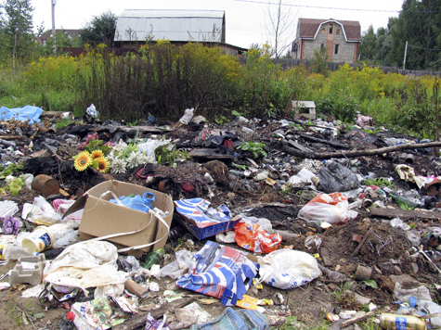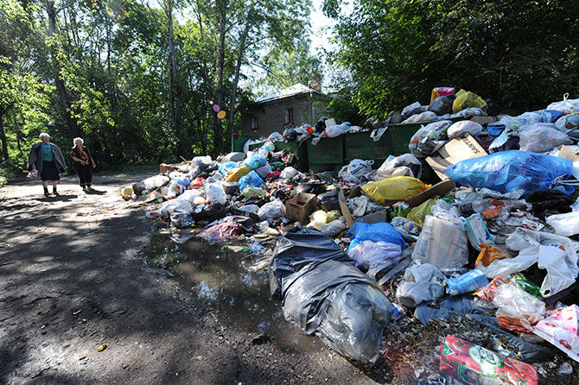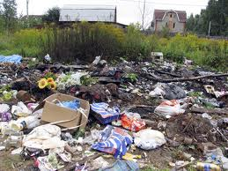

- В России на протяжении тысячелетий человек жил в тесном контакте с окружающей природой. В природе существовали неписаные правила охраны природы, которые наши предки свято выполняли, заботясь о том, чтобы их потомкам, т.е. нам, хватило и рыбы в воде, и ягоды в лесу, и леса, и воды, и воздуха, и солнца. У наших предков проблема мусора не стояла так остро. Сегодняшнее население Земли – общество суперпотребителей.

Подсчитано, что на каждого из нас в год затрачивается 20 тонн сырья, правда большая его часть – 97% - идет в отходы. Мусор постепенно становится монстром цивилизации. На одного жителя Российской Федерации приходиться примерно 300- 400 кг бытового мусора в год. При этом масса отходов увеличивается ежегодно на 4-5%.

К бытовым отходам относятся: бумага, книги, тетради, журналы, стеклянные банки и бутылки, металлические банки из–под консервов, овощные очистки, яичная скорлупа (органические остатки), пластиковые упаковки, картонные пакеты из-под молока или сока, полиэтиленовые мешки и пакеты, изношенный текстиль (носки, колготки, не подлежащие штопке и т.д.), изделия из древесины.

К причинам увеличения мусора в последние годы относятся:

* рост производства товаров одноразового использования;
* увеличение количества ярких, синтетических упаковок;
* повышение уровня жизни, позволяющие пригодные к использованию вещи заменять новыми.

Проблема мусора в городах и сёлах сегодня весьма и весьма актуальна. Мусором завалены большие площади, ветер разносит пластиковую тару, бумагу. Стеклянные банки и бутылки горами высятся на обочинах дорог. Неужели мы не можем соблюдать чистоту на своей планете, в стране, городе или посёлке?

Наш посёлок - это маленькая часть огромной планеты. Но именно здесь становится очевидным, что наш общий дом наполняется мусором. Люди создают, а потом выбрасывают вещи, которые долго не перегнивают, а значит, заполняют всё свободное пространство. Как мы можем решить проблему мусорных свалок? Какой вклад вносит каждый из нас в решение этой проблемы?

Ученые работают над разными видами технологий, позволяющими из отходов получать полезные продукты. Проблема утилизации отходов актуальна для всех стран. Прежде всего, это относится к системе сбора бытовых отходов. Утилизация отходов позволяет экономнее расходовать природные ресурсы.

- Если люди не задумаются и не остановят проблему загрязнения планеты Земля мусором, как вы думаете, во что она может превратиться?

Дети: - В один большой мусорный мешок.

**5.Практическая (творческая) работа.**

Ребята изготавливают из чистого мусора объемную аппликацию «Земля – не мусорный мешок!»

**7. Проведение акции «Пусть мой поселок будет чистым» (по уборке территории поселка).**

- Сегодня мы с вами выйдем на улицы поселка и очистим их от мусора.

**8.Итог занятия.**

- Ребята, теперь, когда мы с вами сделали такое нужное и важное дело, давайте подведем итог нашему сегодняшнему занятию.

**Правила, помогающие уменьшить количество мусора на планете** (правила разрабатывают учащиеся самостоятельно).

1. Старайся покупать напитки в стеклянных бутылках, которые можно… (использовать много раз, сдать в магазин).

2. Одежду, которую ты уже не носишь, можно…(отдать нуждающимся).   
3. Не выбрасывай старые игрушки и книги: они могут … (кому-то понадобиться).   
4. Узнай, где поблизости есть пункт приёма макулатуры, и … (сдай туда ненужную бумагу).   
5. Почини и исправь вещь, вместо того, чтобы… (её выбрасывать).   
6. Старайся не пользоваться пенопластом, так как он практически… (не разлагается).

**Игра «Добавь словечко».**

- От грязной природы не будет (роду)!

- Надо, надо чистить город!

- По утрам и вечерам!

- А загрязнённым городам (стыд и срам)!

- Свалки мусора - обычное явление.   
Задумайся о будущем иного (поколения)!

-Твой долг гражданина, ты так и знай,   
Мусор на улице – (не допускай)!

- «Чистота спасёт мир»-  
Вот наш лозунг,   
Чистота - наш (кумир).

- Береги природу – перерабатывай (отходы)!

- Воспитывай туриста, чтобы в лесу было (чисто).

**-** в каких местах в поселке вы наблюдали несанкционированные свалки мусора?

- как они появляются на территории населенных пунктов?

- какой вред они наносят окружающей среде?

- кто должен их ликвидировать?

- кто несёт ответственность за ущерб, причинённый природе и человеку?

- как защитить природу от несанкционированных свалок мусора?

- как спасти планету от загрязнения бытовыми отходами?

**-** Дорогие ребята! Чистота начинается с нас самих, с нашего отношения к окружающей среде, с того места, где мы живём, работаем, учимся. Давайте создадим чистоту и уют в наших школах и классах, на своих улицах и в нашем городе. И тогда завтрашний день Земли будет таким, каким мы создадим его сегодня.

- А закончить наше занятие мне бы хотелось следующими строками из стихотворения:

Дорогие друзья!

Ведь наша матушка-земля жива!   
Я думаю, не все и люди знают,   
Что мать свою родную обижают.

Мы часто любим лишь себя и уважаем,   
И дом свой, и квартиру прибираем.   
У нас-то чисто, а земли не жалко,   
Земля отныне - как большая свалка.

Давайте будем беречь планету,

Во всей Вселенной похожей нету,

Во всей Вселенной она одна,

Что будет делать без нас она?